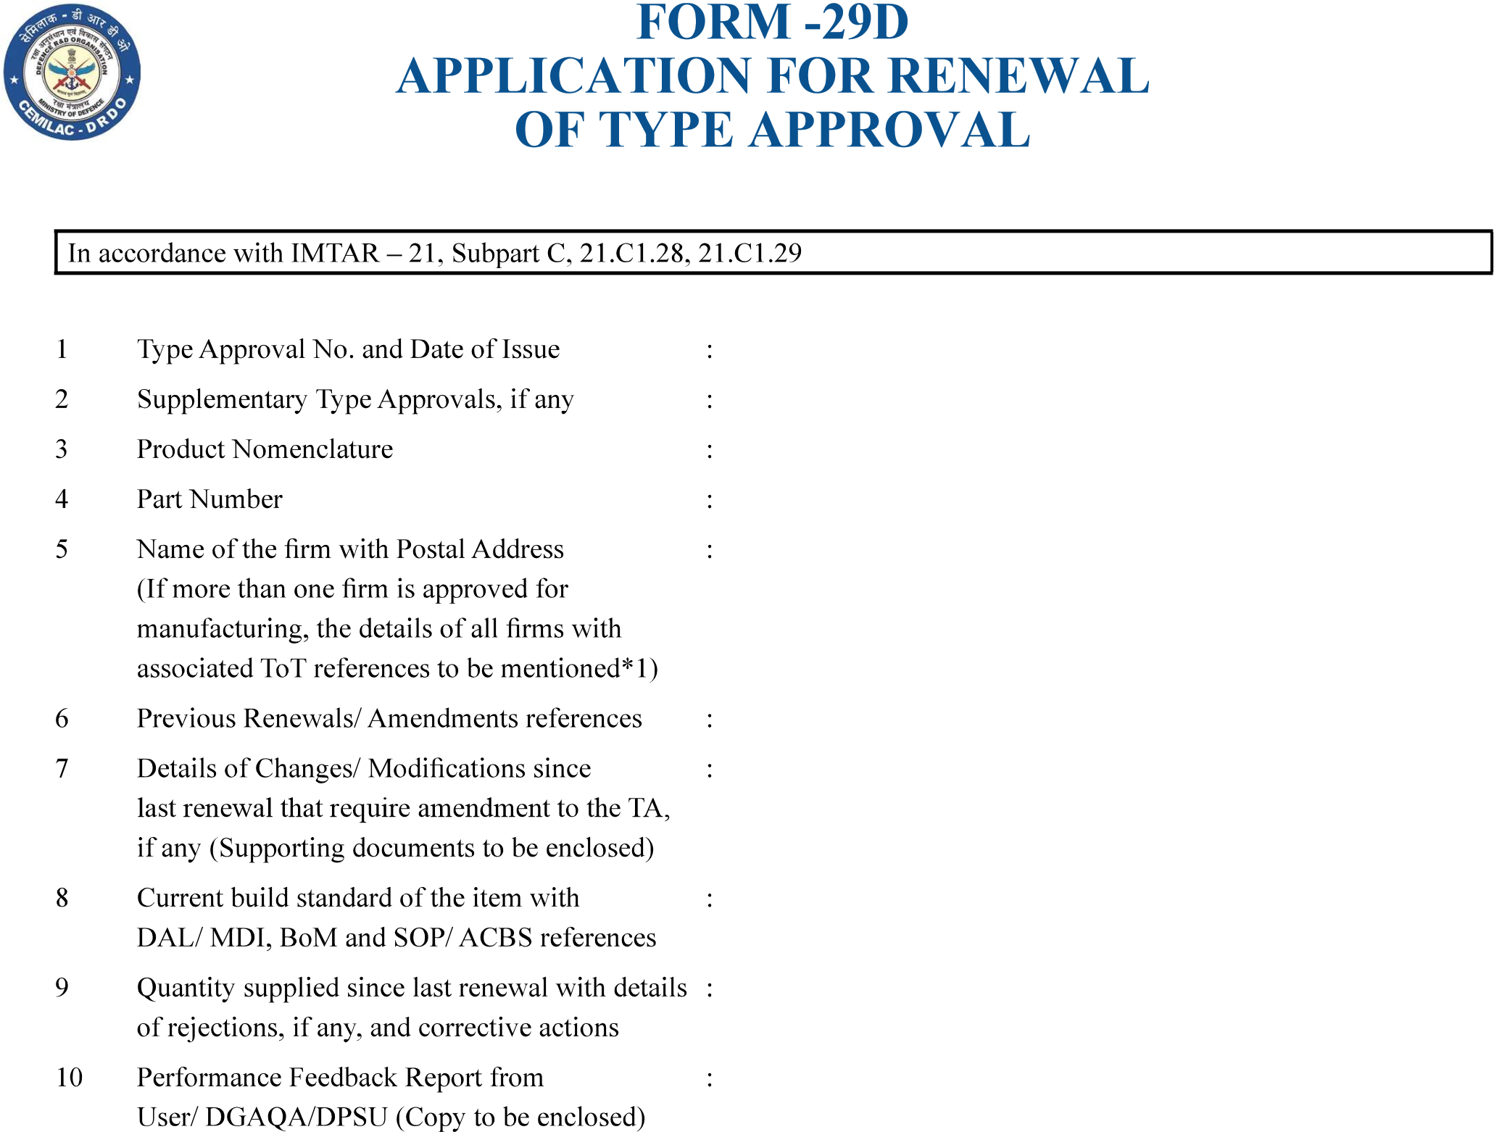
………………………………………….
……………………………………………..
……………………………………………
……………………………………………
………………………………………………
………………………………………….
…………………………………………
………………………………………….
………………………………………..
……………………………………………

(SIGNATURE OF RD WITH SEAL)
Note:

